中国铁矿石价格指数（CIOPI）

中国钢铁工业协会 2014年5月20日印发

一、进口铁矿石价格（OPI）

5月20日，进口铁矿石62%品位干基粉矿到岸价格为97.19美元/吨，环比每吨下降1.12美元，降幅为1.14%；当月平均价格为102.47美元/吨。

5月20日，进口铁矿石62%品位干基粉矿现货贸易人民币含税价格为724.63元/吨，环比每吨下降7.42元，降幅为1.01%，当月平均价格为755.06元/吨。

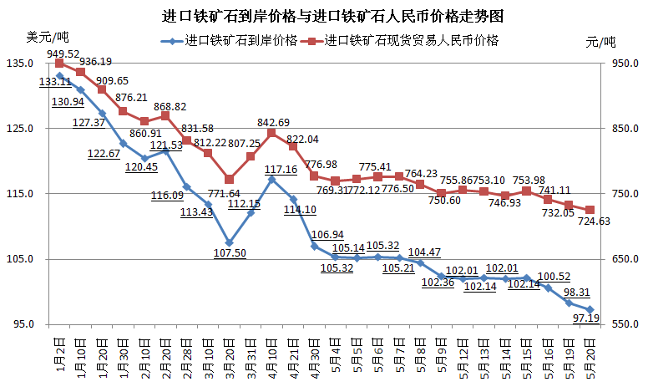

二、国产铁矿石价格

5月20日，国产铁矿石62%品位干基铁精矿含税价格为809.44元/吨，环比每吨下降12.10元，降幅为1.47%，比进口铁矿石高84.81元/吨，升高幅度为11.70%；当月平均价格为824.41元/吨，比进口铁矿石高69.35元/吨，升高幅度为9.18%。

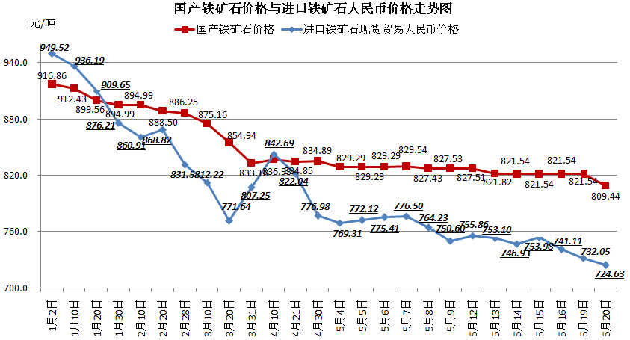

三、中国铁矿石价格指数（CIOPI）

5月20日，中国铁矿石价格指数（CIOPI）为345.73点，环比下降4.32点，降幅为1.23%。其中：国产铁矿石价格指数为314.57点，环比下降4.70点，降幅为1.47%；进口铁矿石价格指数为359.83点，环比下降4.15点，降幅为1.14%。

